С О С Т А В
ОБЩЕСТВЕННОГО СОВЕТА (второго созыва) ПРИ АДМИНИСТРАЦИИ
КАДУЙСКОГО МУНИЦИПАЛЬНОГО РАЙОНА
2016 – 2018 гг.
Руководство Общественным советом

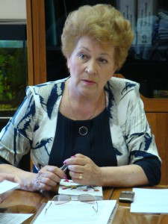
МЕЛЬНИКОВА ГАЛИНА ИВАНОВНА
выдвинута Главой Кадуйского муниципального района
ДОЛЖНОСТЬ: Председатель Общественного совета
ОБЯЗАННОСТИ: Общее руководство Общественным советом
gjhyjhjhjkhjkhkjhjkhjhjhjhjhjhjhjh
укуккукукукуу
е

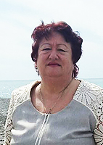Савина Людмила Александровна,
выдвинута Главой Кадуйского муниципального района. СП «Никольское», с.Никольское.
ДОЛЖНОСТЬ: Заместитель председателя Общественного совета.
ОБЯЗАННОСТИ: Общее руководство ОС. Председатель рабочей группы по работе с молодёжью. Член наблюдательного совета ОС по вопросам ВР ПОД «Деревня – душа России» (Кадуйское отделение).

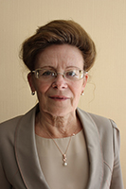Шендрик Галина Степановна,
выдвинута Главой Кадуйского муниципального района. МО п.Хохлово.
ДОЛЖНОСТЬ: Заместитель председателя Общественного совета. ОБЯЗАННОСТИ: Общее руководство ОС. Член рабочей группы по благоустройству территорий МО и СП района. Член наблюдательного совета ОС по вопросам ВР ПОД «Деревня – душа России» (Кадуйское районное отделение).

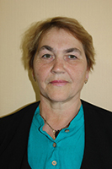Никитаева Вильма Карловна,
выдвинута населением СП «Никольское», с.Никольское.
ДОЛЖНОСТЬ: Секретарь Общественного совета Кадуйского района.
ОБЯЗАННОСТИ: Работа с документами ОС. Ведение и составление
протоколов заседаний ОС; прямое подчинение председателю ОС.
Член рабочей группы ОС по вопросам ЖКХ, строительства, промышлености и дорожного хозяйства.

ЧЛЕНЫ ОБЩЕСТВЕННОГО СОВЕТА
пкекекекеке
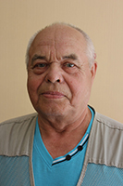Варламов Александр Владимирович,
выдвинут населением мкрн.Винзавода МО п.Кадуй.
ОБЯЗАННОСТЬ: Член рабочей группы ОС по вопросам ЖКХ,
строительства, промышленности и дорожного хозяйства.

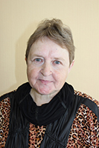Заварина Надежда Алексеевна,
выдвинута населением СП «Семизерье», д.Маза.
ОБЯЗАННОСТИ: Член рабочей группы ОС по вопросам благоустройства территорий МО и СП Кадуйского муниципального района

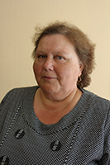Зуева Людмила Александровна,
выдвинута населением СП «Никольское», д.Бойлово, п.Фанерный
Завод.
ОБЯЗАННОСТИ: Член рабочей группы ОС по вопросам благоустройства территорий МО и СП Кадуйского муниципального района.

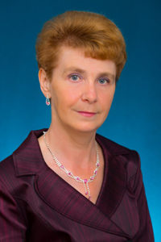

Луганская Галина Степановна,
выдвинута населением СП «Семизерье», д.Маза, п.Нижние
ОБЯЗАННОСТИ: Член рабочей группы ОС по воспитанию молодёжи

ф
фыыыыыыыыф
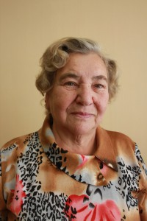 Маркова Светлана Ивановна,
выдвинута районным обществом инвалидов и детей с ограниченными возможностями здоровья.
ОБЯЗАННОСТИ: Член рабочей группы ОС по вопросам благоустройства территорий МО и СП района; Член рабочей группы по воспитанию молодёжи.

ф
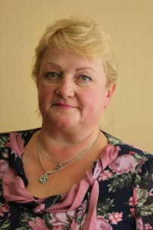
Поликарпова Галина Валентиновна,
выдвинута населением СП «Семизерье», д.Барановская, п.Сосновка.
ОБЯЗАННОСТИ: Член рабочей группы ОС по воспитанию молодёжи
ф

нрнннннннгнгнгнгнгнгнгнгн
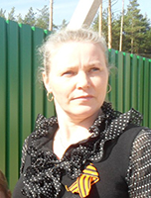Постнова Анна Геннадьевна,
выдвинута населением СП «Семизерье», д.Рукавицкая.
ОБЯЗАННОСТИ: Председатель наблюдательного совета ОС по вопросам ВР ПОД «Деревня – душа России». Член рабочей группы ОС по
воспитанию молодёжи.

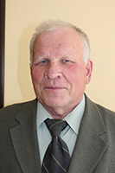Семечков Николай Андреевич, выдвинут первичными ветеранскими организациями МО п.Кадуй.
ОБЯЗАННОСТИ: Председатель рабочей группы ОС по вопросам благо устройства территорий МО и СП Кадуйского района.

уаукукпкпкпкп
кекккекекекекекекекекекекеке
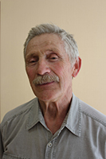Сенькив Владимир Онуфриевич,
выдвинут населением мкрн. Хуторок МО п.Кадуй.
ОБЯЗАННОСТИ: Член рабочей группы ОС по вопросам ЖКХ,
строительства, промышленности и дорожного хозяйства. Член наб
юдательного совета ОС по вопросам ВР ПОД «Деревня – душа России».

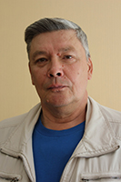Смирнов Евгений Александрович,
выдвинут советом ветеранов энергетики ОАО ПАО-2 – филиал Череповецкая ГРЭС. МО п.Кадуй.
ОБЯЗАННОСТИ: Председатель рабочей группы ОС по вопросам ЖКХ, строительства, промышленности и дорожного хозяйства. Член экспертной группы ОС Кадуйского муниципального района.

П
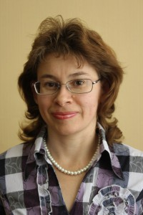
Соколова Валентина Михайловна,
выдвинута населением СП «Никольское», д.Андроново
ОБЯЗАННОСТИ: Член рабочей группы ОС по воспитанию молодёжи.

ыфй

екррррррррррррррррррррррррррррррррррррррррррррррррррррррр
увпппппппппппппппппппппппппппппппппп
РАБОЧИЕ ГРУППЫ ОБЩЕСТВЕННОГО СОВЕТА
екекекекекекеке
ПО ВОПРОСАМ ЖКХ, СТРОИТЕЛЬСТВА, ПРОМЫШЛЕННОСТИ
И ДОРОЖНОГО ХОЗЯЙСТВА
нгнгнгнгнгнгнгнгнгнг
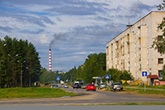Смирнов Евгений Александрович,
выдвинут советом ветеранов энергетики ОАО ПАО-2- филиал
Череповецкая ГРЭС. МО п.Кадуй.
ДОЛЖНОСТЬ: Председатель рабочей группы. ЧЛЕНЫ ГРУППЫ: Никитаева В.К., Сенькив В.О., Варламов А.В.

ПО ВОПРОСАМ БЛАГОУСТРОЙСТВА ТЕРРИТОРИЙ МО и СП
КАДУЙСКОГО МУНИЦИПАЛЬНОГО РАЙОНА

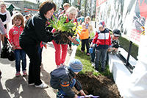
Семечков Николай Андреевич, выдвинут первичными ветеранскими организациями МО п.Кадуй.
ДОЛЖНОСТЬ: Председатель рабочей группы ОС.
ЧЛЕНЫ ГРУППЫ: Маркова С.И., Шендрик Г.С., Зуева Л.А., Заварина Н.А.

кепккккккккккккккккккккккккккккккккк
РАБОЧАЯ ГРУППА ПО ВОСПИТАНИЮ МОЛОДЁЖИ
ногнонононононо
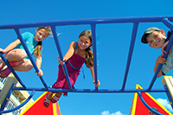Савина Людмила Александровна. выдвинута Главой Кадуйского муниципального района.
ДОЛЖНОСТЬ: Председатель рабочей группы ОС.
Члены группы: Поликарпова Г.В., Соколова В.М., Постнова А.Г., Маркова С.И., Луганская Г.С.

НАБЛЮДАТЕЛЬНЫЙ СОВЕТ ПО ВОПРОСАМ ВР ПОД
«ДЕРЕВНЯ – ДУША РОССИИ»
кекепппппппппппппппппппппппппп
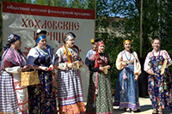Постнова Анна Геннадьевна, выдвинута населением СП «Семизерье», д.Рукавицкая.
ДОЛЖНОСТЬ: Председатель наблюдательного совета ОС.
ЧЛЕНЫ СОВЕТА: Мельникова Г.И., Савина Л.А., Шендрик Г.С., Сенькив В.О.

ЭКСПЕРТНАЯ ГРУППА ОБЩЕСТВЕННОГО СОВЕТА
КАДУЙСКОГО МУНИЦИПАЛЬНОГО РАЙОНА
кенкеекекекекекекекекек
Председатель группы: Мельникова Г.И.
– Члены группы: Смирнов Е.А., Савина Л.А.

